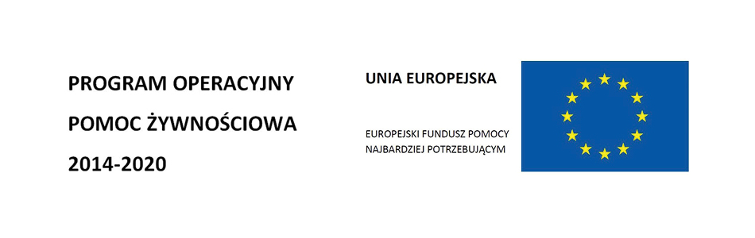

Stowarzyszenie na Rzecz Rozwoju Gminy Domaradz informuje, że w dniu 17 lutego 2016 roku w godz. 10.00 - 12.00 w Golcowej, budynek przy stadionie, odbędą się warsztaty kulinarno- dietetyczne jako działanie towarzyszące w ramach Programu Operacyjnego Pomoc Żywnościowa 2014 - 2020 współfinansowanego
z Europejskiego Funduszu Pomocy Najbardziej Potrzebującym w Podprogramie 2015.
Oferta kierowana jest do uczestników ww. programu. W ramach warsztatów uczestnicy zapoznają się z zasadami prawidłowego żywienia. Udział w warsztatach jest bezpłatny.
Zapraszamy!

